

**Strast do oblikovanja pričesk**

Financirano s strani Evropske unije. Izražena stališča in mnenja so zgolj stališča in mnenja avtorja(-ev) in ni nujno, da odražajo stališča in mnenja Evropske unije ali Evropske izvajalske agencije za izobraževanje in kulturo (EACEA). Zanje ne moreta biti odgovorna niti Evropska unija niti EACEA. Koda projekta: 2023-2-SE02-KA220-YOU-000171087

***Ta zgodba je bila razvita v okviru projekta***

***„SkillsXcellerate: Opolnomočenje mladih na poti do samostojnosti s pomočjo podjetništva“***

***Pričujoče gradivo je bilo razvito v sklopu drugega delovnega paketa, druge aktivnosti, Najboljše prakse.***

**Giorgos Karantalis**

**Grčija**

**KAKO IN KDAJ JE GIORGOS ZAČEL SVOJO PODJETNIŠKO POT**

Giorgos' Hair Design je sodoben frizerski salon, ustanovljen leta 2022, ki ponuja najnovejše in najbolj trendovske frizure. Ustanovitev podjetja je navdihnila ustanoviteljeva mati, poklicna frizerka, spodbudili pa so ga ekonomski razlogi in želja po ustanovitvi trajnostnega podjetja. Pri 24 letih je Giorgos vstopil na tržišče, pri čemer je izkoristil motivacijsko in tehnično podporo za začetek poslovanja. V začetni fazi sta bila ključnega pomena pogum in odločnost ob predpostavki, da tveganje ni bilo preveliko.

Trženjske strategije podjetja Hair Design vključujejo promocijo storitev z videoposnetki na družbenih omrežjih in gradnjo zaupanja pri strankah. Poleg tega je lokacija podjetja za večjo prepoznavnost poudarjena na aplikaciji Google Maps. Čeprav je glavna spletna prisotnost podjetja umeščena preko spletne strani in profila na Facebooku, Giorgos mladim podjetnikom vseeno predlaga tudi sodelovanje na sejmih in priporočila programa DYPA (grškega zavoda za zaposlovanje).

**KAKO JE GIORGOS RAZVIJAL SVOJE PODJETJE**

Giorgos je najprej začel z iskanjem primerne lokacije in računanjem in predvidevanjem najnižjih možnih prihodkov in stroškov, da bi čim bolj zmanjšal tveganja.

Sprva je domneval, da bodo stroški obvladljivi, vendar se je izkazalo, da so višji od pričakovanih. Da bi pokril dodatne stroške, je moral delavniku dodati več ur. Ovire v zvezi s financiranjem in znanjem je premagal z udeležbo na različnih brezplačnih in plačljivih seminarjih, s pomočjo katerih je izboljšal svoje znanje in se izognil pastem.

Bili so trenutki, zlasti na začetku, ko je zaradi finančnih bremen razmišljal, da bi obupal. Vendar je vztrajal zaradi ljubezni do poklica. Na podjetniški poti se je naučil, da greš sam sicer lahko hitro, vendar greš lahko z ekipo daleč. Kljub temu svoje podjetje trenutno vodi sam, brez partnerjev ali zaposlenih.

Da bi zagotovil kakovost svojega posla, si nenehno prizadeva pridobivati nova znanja z rednim obiskovanjem seminarjev in številnih razstav skozi vse leto. Ključne veščine, ki jih izpostavlja kot bistvene za ustanovitev podjetja, so potrpežljivost, vztrajnost, pogum in znanje.

**KAKŠNI SO GIORGOSOVI NAČRTI ZA PRIHODNOST**

Njegovi prihodnji cilji za frizerski salon vključujejo odprtje dodatne trgovine v središču mesta. Ta širitev bi lahko prinesla nove priložnosti in še bolj utrdila prisotnost blagovne znamke v skupnosti. Z osebnim razvojem in razvojem kot podjetnik se namerava še naprej učiti in razvijati, da bi bolje služil svojim strankam in izboljšal svoje poslovne prakse.

Upa, da bo njegovo podjetje pozitivno vplivalo na družbo z ustvarjanjem novih delovnih mest in prispevalo h gospodarstvu države. S širitvijo želi podpreti lokalno skupnost in spodbuditi gospodarsko rast

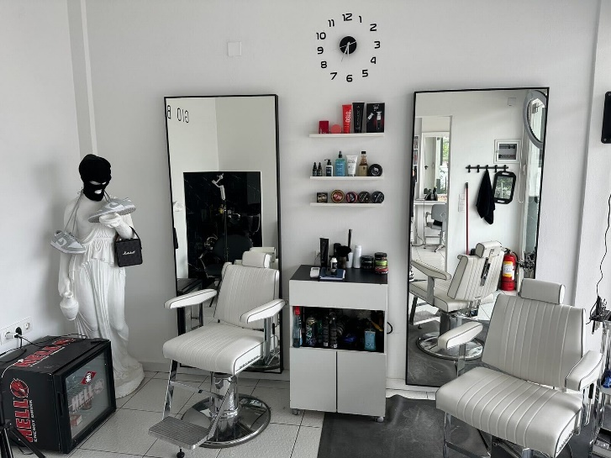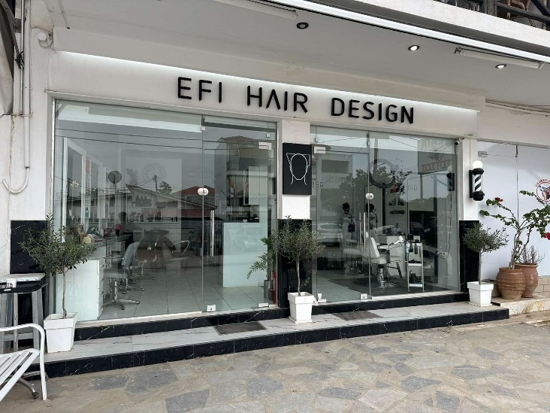

**KAKŠNI SO GIORGOSOVI NASVETI ZA MLADE, KI RAZMIŠLJAJO O PODJETNIŠKI POTI**

Ustanovitev podjetja omogoča, da si sami oblikujete urnik in si zagotovite večji zaslužek. Najpomembnejša lekcija, ki se je je Giorgos naučil kot podjetnik, je pomembnost ohranjanja kakovosti in učinkovito oglaševanje podjetja. V tem oziru je sam razvil tehnične spretnosti in se naučil učinkovito upravljati družbena omrežja.

Njegovo življenje se je zaradi odločitve za ustanovitev lastnega podjetja bistveno spremenilo; postal je bolj dosleden in zrel. Lahko reče, da je bila to koristna, življenjsko pomembna in zabavna izkušnja, ki jo toplo priporoča vsem, ki imajo željo uresničiti svoje sanje. Če bi lahko potoval v preteklost, bi zagotovo ponovno začel s svojim podjetjem.

Tistim, ki dvomijo o ustanovitvi podjetja, sporoča, da bo pot zahtevna, vendar bosta vaša ljubezen do poklica in navdušenje nad naslednjim korakom vaša gonilna sila. Mladim pa priporoča, naj se s strastjo in odločnostjo lotijo svojih poslovnih podvigov.

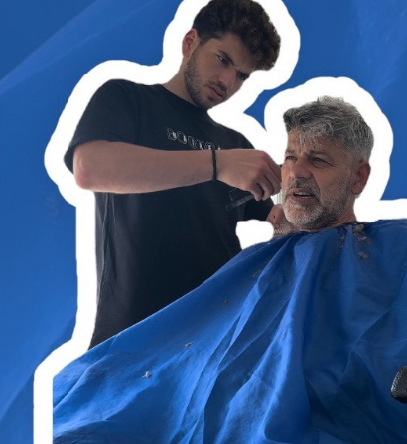

Vir: vse fotografije uporabljene v tej zgodbi prihajajo iz Giorgosovega osebnega arhiva.

Srečno **GIORGOS!**

Če bi radi izvedeli več o Giorgosovemu podjetju, ga lahko kontaktirate preko naslednjih kanalov

Email: <giokarantralis@yahoo.gr>

TikTok: <https://vm.tiktok.com/ZGeVKqhNT/>

Uporaba vsebin pod licencami CC BY-ND-SA 4.0